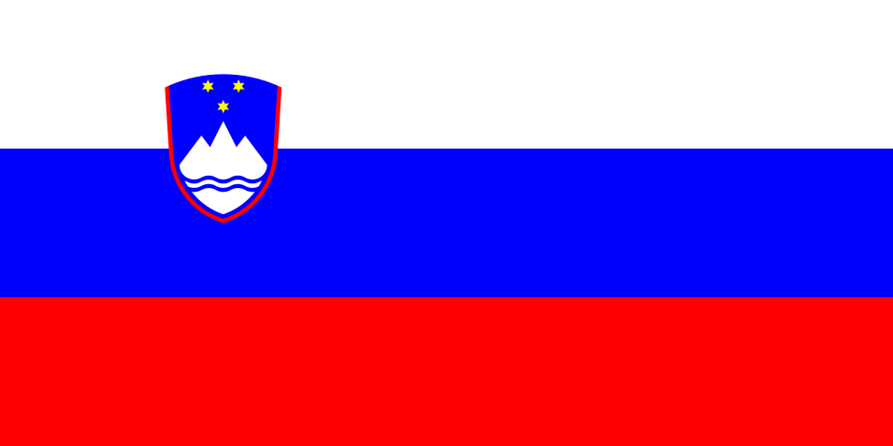

**CENIK 2025**

Koča na Planini pri Jezeru

Verzija: 8. 7. 2025

|  |  |  |  |  |  |
| --- | --- | --- | --- | --- | --- |
| **CENIK 2025** | | | | | |
| Naziv | | | Enota | | Cene v € | **Alergeni** |
| **TOPLI NAPITKI** | | |  | |  |  |
| ČAJ | | |  | | 2,30 |  |
| TURŠKA KAVA | | |  | | 3,00 |  |
| KAVA Z MLEKOM | | |  | | 3,20 | **L** |
| MLEKO | | | 2 dcl | | 2,60 | **L** |
| BELA KAVA | | |  | | 2,60 | **L** |
| TOPLA VODA | | | 2 dcl | | 0,90 |  |
| KAKAV | | |  | | 3,80 | **L** |
|  | | |  | |  |  |
| **HRANA** | | |  | |  |  |
| ENOLONČNICA BREZMESNA* | | |  | | 8,00 | **G** |
| ENOLONČNICA Z MESOM* | | |  | | 10,00 | **G** |
| MAKARONOVO MESO | | |  | | 11,00 | **G** |
| GOLAŽ, SEGEDIN GOLAŽ, GOLAŽ S POLENTO* | | |  | | 11,00 | **G** |
| VAMPI* | | |  | | 10,00 | **G** |
| JUHA ZAKUHANA | | |  | | 5,00 | **G Z** |
| JUHA ZELENJAVNA | | |  | | 8,00 | **G Z** |
| 1/2 SUHE KLOBASE V ZASEKI* | | |  | | 8,00 | **G** |
| KLOBASA KUHANA Z GOR.* | | |  | | 11,00 | **G GS** |
| KLOBASA KUHANA ½ Z GOR.* | | |  | | 5,50 | **G GS** |
| HRENOVKA Z GORČICO* | | |  | | 6,50 | **G GS** |
| SLANINA Z JAJCI* | | |  | | 8,00 | **G J** |
| JAJCE KUHANO, OCVRTO* | | |  | | 2,50 | **G J** |
| ŽGANCI AJDOVI | | |  | | 5,50 |  |
| POLENTA | | |  | | 4,00 |  |
| SOLATA | | |  | | 5,00 |  |
| KRUH | | | 1 KOS | | 0,90 | **G** |
| MARMELADA, MED, MASLO | | | 1 KOS | | 1, 50 | **L** |
| ŠTRUKLJI | | |  | | 8,50 | **G J** |
| SENDVIČ | | |  | | 6,50 | **G L** |
| KISLO MLEKO | | | 0,5 L | | 6,50 | **L** |
| KISLO ZELJE | | | PORCIJA | | 5,00 | **L** |
| BOHINJSKI SIR | | | 0,5 KG | | 10,00  10,00 | **L** |
| SIR | | | PORCIJA | | 6,50 | **L** |
| TESTENINE | | | PORCIJA | | 6,50 | **G J** |
| PALAČINKE 2 kom. | | | PORCIJA | | 5,50 | **G L J** |
| SLADICA | | |  | | 5,50 | **G L J** |
| SLADICA MALA | | |  | | 3,00 | **G L J** |
| SPORT MÜSLI | | | PORCIJA | | 5,40 | **G O** |
| CARSKI PRAŽENEC | | | PORCIJA | | 6,50 | **G L J** |
| HRANA PO IZBIRI | | | PORCIJA | | 6,50 |  |
| * obroku je dodan kos kruha | | |  | |  |  |
| **BREZALKOHOLNE PIJAČE** | | |  | |  |  |
| COCKTA | | | 0,5 L | | 4,00 |  |
| COCA COLA | | | 0,5 L | | 4,00 |  |
| ISO SPORT | | | 0,5 L | | 4,00 |  |
| LEDENI ČAJ | | | 0,5 L | | 4,00 |  |
| MULTI SOLA | | | 0,5 L | | 4,00 |  |
| FANTA | | | 0,5 L | | 4,00 |  |
| RADENSKA | | | 1,5 L | | 8,50 |  |
| RADENSKA | | | 0,5 L | | 3,20 |  |
| RADENSKA | | | 1 DL | | 0,70 |  |
| SADNI SOK BISTRI | | | 1 L | | 8,50 |  |
| SADNI SOK BISTRI | | | 1 DL | | 0,90 |  |
| SADNI SOK GOSTI | | | 1 L | | 8,50 |  |
| SADNI SOK GOSTI | | | 1 DL | | 0,90 |  |
| VODA 1,5 L | | | 1,5 L | | 6,00 |  |
| VODA 0,5 | | | 0,5 L | | 2,70 |  |
| ZA LIFE | | | 0,5 L | | 4,00 |  |
|  | | |  | |  |  |
| **PIVO** | | |  | |  |  |
| PIVO UNION | | | 0,5 L | | 5, 50 |  |
| PIVO LAŠKO | | | 0,5 L | | 5, 50 |  |
| PIVO RADLER | | | 0,5 L | | 5, 50 |  |
| PIVO BREZALKOHOLNO | | | 0,5 L | | 5,00 |  |
|  | | |  | |  |  |
| **VINA** | | |  | |  |  |
| VINO BELO | | | 1 L | | 20,00 |  |
| VINO BELO | | | 1 DL | | 2,00 |  |
| VINO RDEČE – REFOŠK, CVIČEK | | | 1 L | | 20,00 |  |
| VINO RDEČE | | | 1 DL | | 2,00 |  |
| ŠPRICER (1dcl/1dcl) | | |  | | 3,00 |  |
|  | | |  | |  |  |
| **ŽGANE PIJAČE O,5 DL** | | |  | |  |  |
| SADJEVEC | | | 0,5 DL | | 4,50 |  |
| BOROVNIČEVEC | | | 0,5 DL | | 4,50 |  |
|  | | |  | |  |  |
| **RAZNO** |  |  | |  | | **Alergeni** |
| RAZGLEDNICA |  |  | | 1,50 | |  |
| POŠTNA ZNAMKA "B" |  |  | | 0,88 | |  |
| POŠTNA ZNAMKA "C" – TUJINA |  |  | | 1,50 | |  |
| ZEMLJEVID |  |  | | 15,00 | |  |
| PLANINSKI DNEVNIK |  |  | | 7,00 | |  |
| PESMARICA »GORNIŠKA 1« |  |  | | 10,00 | |  |
| KNJIGA BOHINJSKE GORE |  |  | | 31,00 | |  |
| KNJIGA THE JULIAN ALPS |  |  | | 35,00 | |  |
| KNJIGA TRIGLAV HIKING GUIDE |  |  | | 18,00 | |  |
| MAJICA |  |  | | 7,00 | |  |
| MAGNETEK MANJŠI |  |  | | 3,00 | |  |
| MAGNETEK VEČJI |  |  | | 3,50 | |  |
| OBESEK ZA KLUČE |  |  | | 2,00 | |  |
| KROŽNIK LESEN GRAVIRAN |  |  | | 8,00 | |  |
| DEŠČICA LESENA GRAVIRANA |  |  | | 7,00 | |  |
| ČOKOLADA | 80 G |  | | 3,50 | | **L** |
| ČOKOLADA | 100 G |  | | 4,00 | | **L** |
| NAPOLITANKE |  |  | | 4,00 | | **G L O** |
| SLANE PALČKE | 100 G |  | | 2,00 | | **G** |
| SLANE PALČKE | 220 G |  | | 3,80 | | **G** |
| ZVONČEK | 8 CM |  | | 15,00 | |  |
| ZVONČEK | 5 CM |  | | 10,00 | |  |
| ZVONČEK | 3 CM |  | | 5,00 | |  |
| ZVONČEK OBESEK | 3 CM |  | | 6, 50 | |  |
| ZVONČEK Z VRVICO | 3 CM |  | | 6,00 | |  |
| ZVONČEK KARABIN | 2 CM |  | | 6,00 | |  |
| LONČEK SPOMINSKI |  |  | | 15,00 | |  |
| KUPON ZA INTERNET 1GB |  |  | | 10,00 | |  |
| VREČA SPALNA NOTRANJA - RJUHA |  |  | | 25,00 | |  |

|  |  |  |  |  |  |  |  |  |
| --- | --- | --- | --- | --- | --- | --- | --- | --- |
| **NOČITEV** | | | |  |  |  |  |  |
| **VRSTA ČLANSTVA** | **SOBA  2 POSTELJI**  **(2 ležišča)** | **SOBA  2 POSTELJI**  **(2 ležišča pograd)** | **SOBA  8 - 12 POSTELJ (eno ležišče)** |
| NOČNINA – NEČLANI PZS | 76,00 | 69,00 | 30,00 |
| NOČNINA – ČLANI PZS | 53,20 | 48,20 | 18,00 |
| POPUST ZA MLADE ČLANE PZS |  |  | - 3,00 |
| POSTELJNINA ZA ENKRATNO UPOR. | 5,00 | 5,00 | 5,00 |

|  |  |
| --- | --- |
| **POLPENZION (zajtrk in večerja)** | 24,00 |
| **PENZION (zajtrk, kosilo, večerja)** | 35,00 |

|  |  |
| --- | --- |
| **TURISTIČNA TAKSA** |  |
| TURISTIČNA TAKSA | 2,50 |
| TURISTIČNA TAKSA 7–18 LET | 1,25 |

Turistično takso plačajo gostje pri vsaki nočnini, polovično takso plačajo gostje stari od 7do 18 let. Takse ne plačajo otroci do 7 let starosti in invalidi na podlagi invalidske izkaznice, udeleženci mladinskih strokovnih in športnih tekmovanj ter učenci, dijaki in študenti, udeleženci vzgojno-izobraževalnih programov, ki jih na nepridobitni podlagi organizirajo društva in druge vzgojno-izobraževalne ustanove ter verske in druge skupnosti v okviru svojih aktivnosti (Ur. list RS02/04 in Ur. vestnik Občine Bohinj št. 4/98).

|  |  |  |  |
| --- | --- | --- | --- |
| **LEGENDA ALERGENOV:** |  |  |  |

|  |  |  |  |  |  |
| --- | --- | --- | --- | --- | --- |
| Slika, ki vsebuje besede umetnost  Opis je samodejno ustvarjen s srednjo stopnjo zanesljivosti | Slika, ki vsebuje besede skica, sličica  Opis je samodejno ustvarjen | Slika, ki vsebuje besede risanka, umetnost  Opis je samodejno ustvarjen | Slika, ki vsebuje besede besedilo, steklenica, brezalkoholna pijača  Opis je samodejno ustvarjen |  | Slika, ki vsebuje besede besedilo  Opis je samodejno ustvarjen |
| **G** | **J** | **O** | **L** | **Z** | **GS** |
| **ŽITA, ki vsebujejo GLUTEN (pšenica, pira, kamut, ječmen, oves, rž, kus kus) in PROIZVODI IZ NJIH** | **JAJCA in PROIZVODI IZ NJIH** | **OREŠČKI in PROIZVOD IZ NJIH** | **MLEKO in MLEČNI PROIZVODI, ki vsebujejo LAKTOZO** | **LISTNA ZELENA in PROIZVODI IZ NJE** | **GORČIČNO SEME in PROIZVODI IZ NJEGA** |